**Appunti per il report di Progettazione dei Veicoli Aerospaziali**

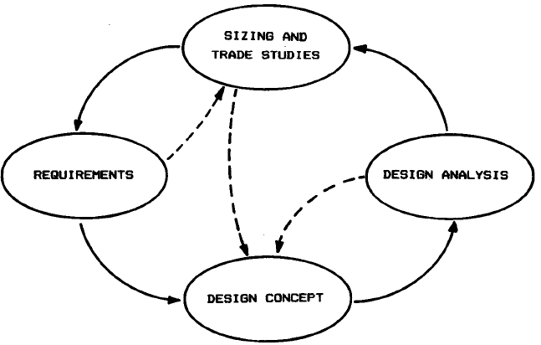Il design di un velivolo essendo un processo altamente iterativo, può addirittura constare di diversi punti di partenza. Il progetto dell’aeromobile presentato in questo report si è svolto, per ovvie necessità, all’interno di un ambiente controllato, quale quello di un corso universitario della durata di un semestre. Per questo motivo, il punto di partenza è stato naturalmente determinato essere quello dei Requirements, assegnati dalla traccia del progetto.

Gli step riportati in figura afferiscono alla fase progettuale che va sotto il nome di *Conceptual Design.* Nella fase di Conceptual sono definite la configurazione, le dimensioni, i pesi e le performance di massima del velivolo (nonché la sostenibilità economica del progetto).

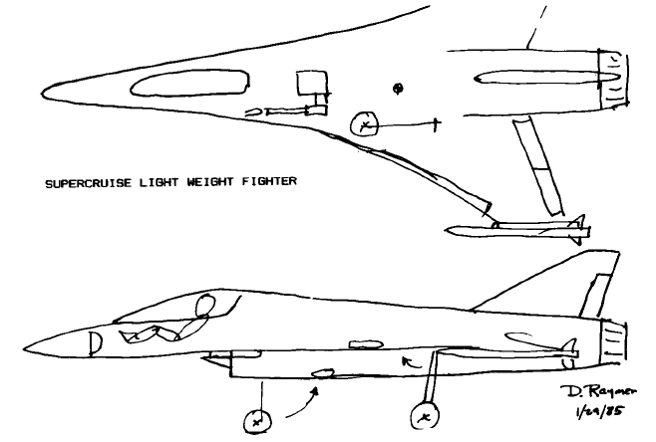Raymer fa l’esempio di un “back of a napkin” drawing da cui partire, sarebbe carino includerlo.

L’obiettivo alla fine della Conceptual è quello di avere un layout iniziale (il famoso trittico) in cui è specificata almeno la disposizione dei sistemi più importanti: carrello, payload, motori, prese d’aria, serbatoi di fuel, cockpit, avionica prinicpale (e in generale altri sistemi importanti a seconda della missione). Una volta che ciò viene fatto si può, si itera di nuovo, andando a controllare che i dimensionamenti fatti corrispondano al vero (per esempio, il meccanico del volo potrebbe scoprire che la stima fatta per l’alettone sia sbagliata e che occorre una superficie maggiore; a quel punto torna dal designer e trovano una soluzione che non implichi altre variazioni troppo onerose per altre aree, e.g., aerodinamica). Alla fine di questo processo si può passare alla fase di Preliminary Design.

Introduzione Operativa alla Conceptual Design